TP1 – La phase d’alarme du stress aigu

Au quotidien, nos organismes sont alertés par de multiples signaux de l’environnement qui génèrent un stress biologique (bruit, sonnerie, retard à un cours, réalisation d’un devoir surveillé …). Ces situations induisent des réactions stéréotypées et rapides, en particulier au niveau cardio-respiratoire, ce qui nous permet de surmonter ces événements stressants. Cette réponse rapide correspond au stress aigu qui est permis par une interaction entre le système nerveux et le système endocrinien (hormones).
Problème : Comment le système endocrinien réagit-il au cours du stress et quelles sont ses effets sur l’organisme ?

Matériel et données :
- Manuel BELIN p478 à 481 et Documents (Etude documentaire)
- Smartphone équipé de l’application Encephal App - Stroop et cardiofréquencemètre, Fichier excel Stress (xlsx)
- Huitres, solutions d’adrénaline, de cortisol, d’eau de mer, scalpel, pinces fines, loupe, chronomètre
- Ordinateur avec logiciel EduAnat2
- Fiches Protocoles

Partie 1 : Mise en évidence d’un effet du stress aigu.
Réalisez les manipulations proposées afin de déterminer les effets du stress durant le test de Stroop et déterminer l’effet de l’adrénaline sur le cœur d’huître.

- Protocole « Quantifier les effets du stress »
- Protocole « Déterminer l’action des hormones sur un modèle animal »

Partie 2 : Détermination des structures cérébrales impliquées dans le stress
Réalisez les manipulations proposées afin d’identifier les zones encéphaliques activées lors de l’écoute d’un son stressant.

- Protocole « Comparer des images IRM grâce à EduAnat2 »

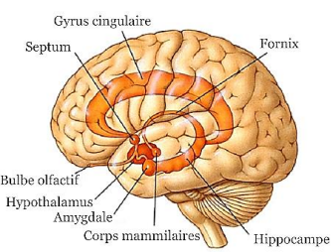Schéma des structures du système limbique | 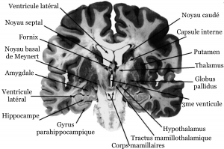  Régions du système limbique et des ganglions de la base sur une coupe frontale d’un cerveau humain

En fin de séance, rangez le matériel et nettoyez la paillasse

TP1 – La phase d’alarme du stress aigu

Au quotidien, nos organismes sont alertés par de multiples signaux de l’environnement qui génèrent un stress biologique (bruit, sonnerie, retard à un cours, réalisation d’un devoir surveillé …). Ces situations induisent des réactions stéréotypées et rapides, en particulier au niveau cardio-respiratoire, ce qui nous permet de surmonter ces événements stressants. Cette réponse rapide correspond au stress aigu qui est permis par une interaction entre le système nerveux et le système endocrinien (hormones).
Problème : Comment le système endocrinien réagit-il au cours du stress et quelles sont ses effets sur l’organisme ?

Matériel et données :
- Manuel BELIN p478 à 481 et Documents (Etude documentaire)
- Smartphone équipé de l’application Encephal App - Stroop et cardiofréquencemètre, Fichier excel Stress (xlsx)
- Huitres, solutions d’adrénaline, de cortisol, d’eau de mer, scalpel, pinces fines, loupe, chronomètre
- Ordinateur avec logiciel EduAnat2
- Fiches Protocoles

Partie 1 : Mise en évidence d’un effet du stress aigu.
Réalisez les manipulations proposées afin de déterminer les effets du stress durant le test de Stroop et déterminer l’effet de l’adrénaline sur le cœur d’huître.

- Protocole « Quantifier les effets du stress »
- Protocole « Déterminer l’action des hormones sur un modèle animal »

Partie 2 : Détermination des structures cérébrales impliquées dans le stress
Réalisez les manipulations proposées afin d’identifier les zones encéphaliques activées lors de l’écoute d’un son stressant.

- Protocole « Comparer des images IRM grâce à EduAnat2 »

Schéma des structures du système limbique | Régions du système limbique et des ganglions de la base sur une coupe frontale d’un cerveau humain

En fin de séance, rangez le matériel et nettoyez la paillasse

